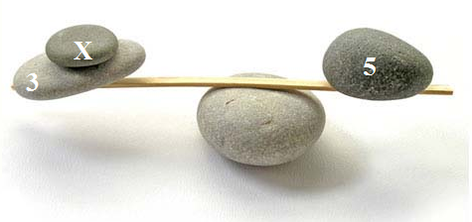

- Умањилац је најмањи број 3.десетице,а разлика је 27.Израчунај умањеник!
- Умањеник је најмањи троцифрени број,а разлика је 45.Израчунај умањилац!
- Први сабирак је 28,а збир је највећи број 9.десетице.Израчунај други сабирак!
- Број каже:,,Ако ме повећаш за највећи једноцифрени број,добићеш 33''.Одреди непознати број!
- У кутији су били кликери.Када је Јован узео 14 кликера,у кутији је остало још 19 кликера.Колико је кликера било у кутији на почетку?
- Број Х каже:,,Ако ме одузмеш од 56,добићеш 19''.Одреди број Х!
- У кутији је било 45 колача.Миша је узео неколико.Сада је у кутији 27 колача.Колико колача је Миша узео?
- Књига има 100 страна.Ивана је цео дан читала и остало јој је да прочита још 42 стране.Колико страна је прочитала?
- Кад сам узео 16 бомбона,у чинији је остало 56.Колико бомбона је било на почетку?
- Ја сам највећи непаран број 6.десетице.Ако ме умањиш за неки број,добићеш број 40.За колико треба да ме умањиш?

- Умањилац је најмањи број 3.десетице,а разлика је 27.Израчунај умањеник!
- Умањеник је најмањи троцифрени број,а разлика је 45.Израчунај умањилац!
- Први сабирак је 28,а збир је највећи број 9.десетице.Израчунај други сабирак!
- Број каже:,,Ако ме повећаш за највећи једноцифрени број,добићеш 33''.Одреди непознати број!
- У кутији су били кликери.Када је Јован узео 14 кликера,у кутији је остало још 19 кликера.Колико је кликера било у кутији на почетку?
- Број Х каже:,,Ако ме одузмеш од 56,добићеш 19''.Одреди број Х!
- У кутији је било 45 колача.Миша је узео неколико.Сада је у кутији 27 колача.Колико колача је Миша узео?
- Књига има 100 страна.Ивана је цео дан читала и остало јој је да прочита још 42 стране.Колико страна је прочитала?
- Кад сам узео 16 бомбона,у чинији је остало 56.Колико бомбона је било на почетку?
- Ја сам највећи непаран број 6.десетице.Ако ме умањиш за неки број,добићеш број 40.За колико треба да ме умањиш?

